Львівський національний університет імені Івана Франка

Факультет електроніки та комп’ютерних технологій

**Звіт**

Про виконання лабораторної роботи №3

Синхронiзацiя в OpenMP програмах

Виконав

Студент групи ФеП-21

Берніш Микола

Перевірив:

Ас. Парубочий В.О

Львів 2021

Завдання:

Написати та запустити програму згiдно iндивiдуального завдання з синхронiзацiєю потокiв на основi виразiв явної синхронiзацiї та технологiї замкiв. Завдання може бути реалiзоване як двi програми, або як одна програма з вибором методу синхронiзацiї.



Хід роботи

1. Опишемо підінтегральну функцію

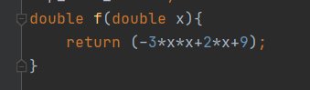

Рис.1

1. Задамо ключові параметри, такі як кількість точок, відрізок,реалізуємо вибір користувача у консолі типу синхронізації

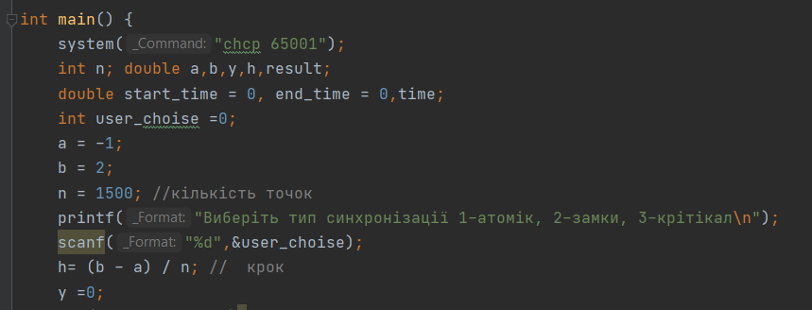

Рис.2

1. Реалізація програми з використанням atomic

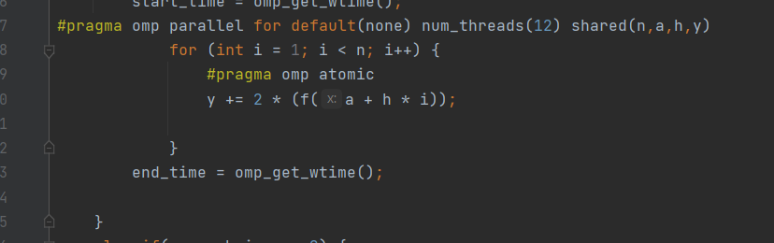

Рис.3

1. Реалізація програми з використанням замків

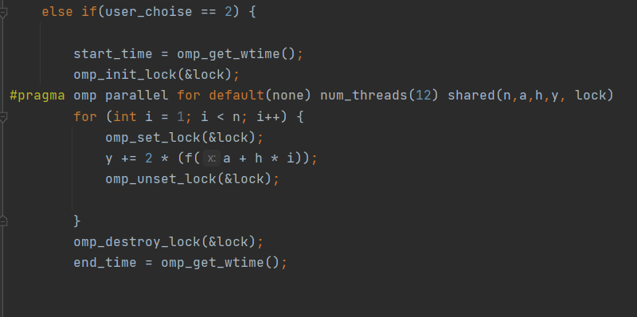

Рис.4

1. Реалізація програми з використанням critical

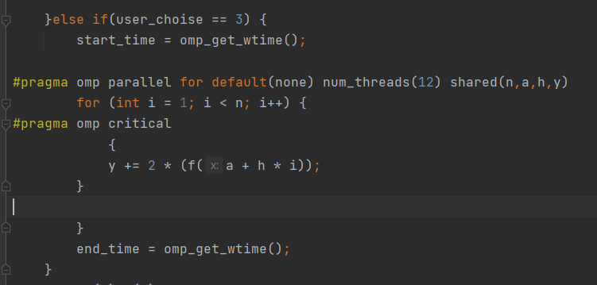

Рис.5

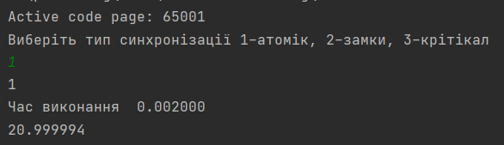

Вивід atomic

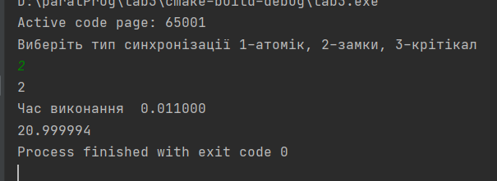

Вивід замки

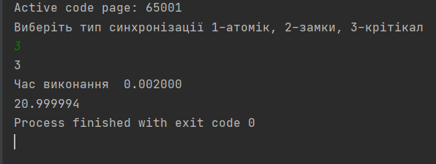

Вивід critical

Як видно на рисунках виводу, синхронізація з використанням замків витрачає найбільше часу

**Висновок:** Отже я навчився використовувати явною синхронізацією в openmp